《数据库技术及应用》实验指导书

基本需求信息
一、对某商场采购销售管理进行调研后，得到如下基本需求信息：
该商场有多名工作人员（主要是采购员和销售员），主要负责从供应商处采购商品，而后将商品销售给客户。采购员主要负责根据商场的销售情况确定要采购的商品，并与供应商联系，签订采购单。销售员主要负责将采购来的商品销售给客户，显然一个客户一次可能购买多种商品。一个供应商可以向该商场供应多种商品，而一种商品也可以由多个供应商供应。
商场的管理者每个月需要对该月已采购的商品和已销售的商品进行分类统计，对采购员和销售员的业绩进行考核，对供应商和客户进行等级评定，并计算商场利润。
二、E-R图
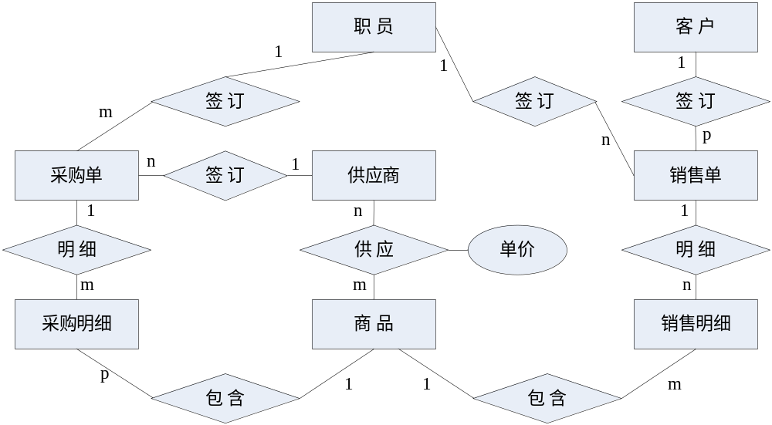
三、需要建立的数据表如下
- 供应商表：供应商ID，供应商名称，地区，信誉等级
- 供应表：供应商ID，商品ID，商品单价
- 商品表：商品ID，商品名称，商品库存量，商品均价
- 采购单表：采购单ID，采购员ID，供应商ID，采购总金额，签订日期
- 采购明细表：采购单ID，商品ID，采购数量，商品单价
- 销售单表：销售单ID，销售员ID，客户ID，销售总金额，签订日期
- 销售明细表：销售ID，商品ID，销售数量，商品单价，单价折扣
- 客户表：客户ID，客户名称，联系电话，客户等级
- 职员表：职员ID，职员姓名，职员类型

实验一SQL Server 2005使用

一、实验目的与要求
1.熟悉SQL Server 2005中SQL Server Management Studio 的环境
2.了解SQL Server 2005数据库的逻辑结构和物理结构
3 .掌握使用向导创建和删除数据库的方法
4．掌握基本表、主码等基本概念
4．掌握SQL语言的数据定义功能，要求能使用向导和SQL两种方法来建立数据库、以及数据表。

二、实验内容
1．熟悉SQL Server 2005中SQL Server Management Studio 的环境
2．掌握SQL Server默认安装的各个数据库的主要作用
（1）master数据库
（2）model数据库
（3）msdb数据库
（4）tempdb数据库
3．利用向导创建数据库和删除数据库
设有一学籍管理系统，其数据库名为“EDUC”，初始大小为 10MB，最大为 50MB，数据库自动增长，增长方式是按 5％比例增长；日志文件初始为2MB，最大可增长到 5MB，按 1MB 增长。数据库的逻辑文件名为“student_data”,物理文件名为“student_data.mdf，存放路径为“E:\sql_data”。日志文件的逻辑文件名为“student_log”, 物理文件名为“student_log.ldf”，存放路径为“E:\sql_data”。
(1) 使用向导创建上诉描述的数据库。
使用 SQL Server Management Studio（简称 SSMS）创建数据库。
(2)使用向导删除上面建立的数据库。
用 SSMS 删除添加建立的数据库 EDUC1
步骤：
- 启动SSMS,单击“连接”按钮，便可以进入【SQL Server Management Studio】窗口。如果身份验证选择的是“混合模式”，则要输入 sa 的密码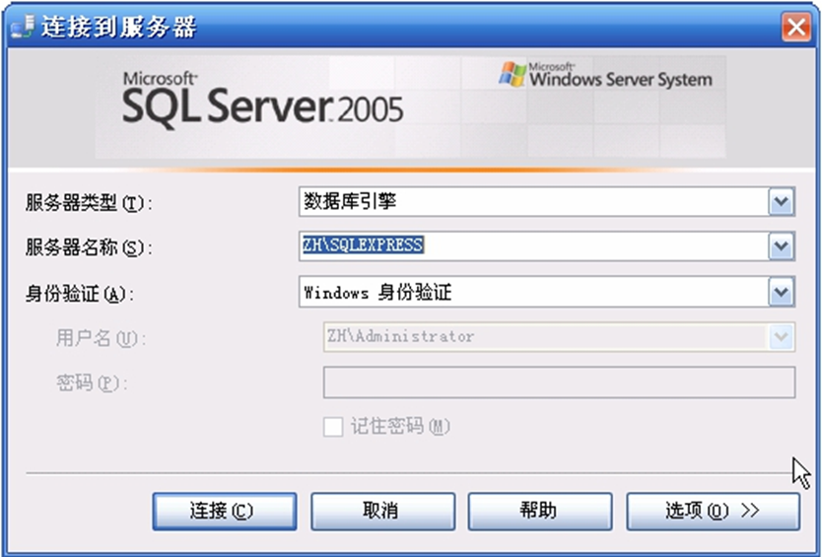
- 建立数据库：在“对象资源管理器”窗口，建立上述数据库 EDUC。在数据库节点上右击选择新建。同时建立一个同样属性的数据库 EDUC1。
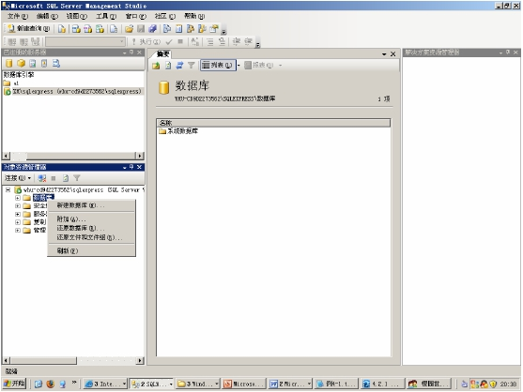
- 修改数据库名，数据库逻辑名，初始大小，增长方式等
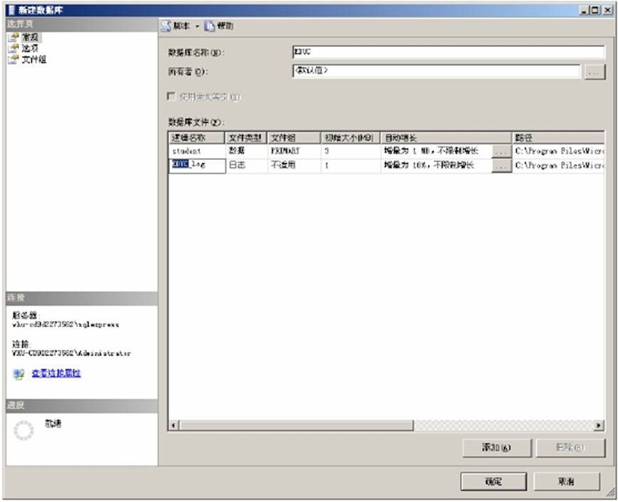
- 用 SSMS 删除添加建立的数据库 EDUC1。
4. 使用 SQL 语句创建和删除数据库
(1) 以下是创建数据库 userdb1 的 SQL 语句，
create database userdb1
on
(name='userdb4_data',/*数据文件的逻辑名称,注意不能与日志逻辑同名*/
filename='d:\sql_data\userdb4.mdf' ,/*物理名称，注意路径必须存在*/
size=5,/*数据初始长度为 M*/
maxsize=10,/*最大长度为 M*/
filegrowth=1)/*数据文件每次增长 M*/
log on
( name=userdb4_log,filename='d:\sql_data\userdb4.ldf ', size=2 ,
maxsize=5 ,filegrowth=1)
go // 运行上诉语句建立数据库 userdb1
(2) 根据步骤 1 的 sql 语句，写出创建数据库 supermark 的 sql 语句，并建立数据库 supermark。
（3）用 SQL 语句删除步骤一建立的数据库 userdb1。
drop database userdb1
5．使用SSMS建立、删除数据表
（1）在已经建立的supermarket数据库的基础上，建立以下数据表：
（a）商品表 commodity
（b）供应商表 supplier
（c）供应表 supplying
（d）采购单表 stock
（e）采购明细表 stockDetail
（f）销售单表 sale
（g）销售明细表 saleDetail
（h）客户表 customer
（i）职员表 Employee
（2）使用SSMS查看新生成表的结构和内容
（3）使用SSMS修改表结构
（a）在商品表中加入描述商品信息的属性
（b）将客户表中的客户联系电话（CUtelephone）的数据类型改为varchar(20)
（4）使用SSMS和SQL语句删除基本表
（a）使用SSMS删除客户表
（b）使用SQL语句删除商品表
drop table 表名称
三、自我测试
- 使用SQL Server Management Studio新建一个名称为“test”的数据库
- 使用SSMS或SQL语句在test数据库建立以下数据表
（1）学生表：学号，姓名，性别，出生日期，系别
（2）课程表：课程编号，课程名称，学分
（3）选课表：学号，课程号，成绩

实验二 数据插入、修改和删除
一、实验目的与要求
1．掌握SQL Server的数据更新功能，能使用INSERT、UPDATE、DELETE命令对数据表中的数据进行更新
2．掌握INSERT…SELECT和SELECT…INTO语句的使用方法

二、实验内容
1．使用INSERT命令向基本表中插入数据（参考附录B）
（1）向供应商表中插入如下数据记录：
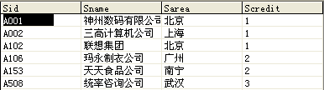
（2）向商品表中插入如下数据记录
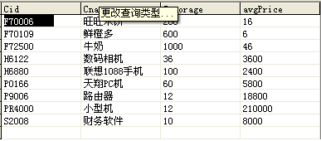
（3）向职员表中插入如下数据记录
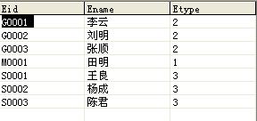
（4）向供应表中插入如下数据记录
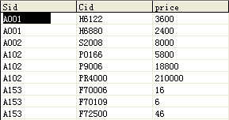
（5）使用企业管理器分别向客户表、采购表、采购明细表、销售表、销售明细表中添加相应记录。
客户表
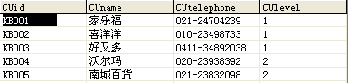
采购单表
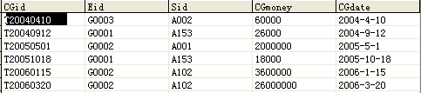
采购明细表
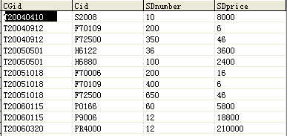
销售单表
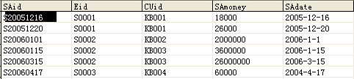
销售明细表
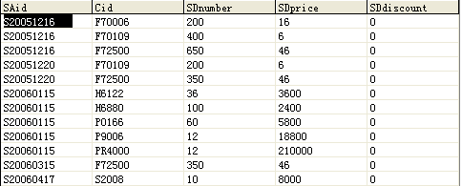
2．使用UPDATE命令修改基本表中的数据
（1）将编号为‘F70006’的商品的单价改为12.00元
（2）将名称为‘家乐福’的客户的等级改为VIP客户。
（3）将编号为‘A102’ 供应商供应商品的价格全部打八折
3．使用DELETE命令删除基本表中的数据
（1）删除采购明细表中的所有记录
（2）从采购单表中删除2005年以前签订的采购单
4．使用SELECT…INTO语句向表中成批插入记录
Select sno,grade
Into sc_c1
From sc
Where cno=’c1’
（1）将供应商‘A102’供应的商品和供应价格存到一个名字为‘A102_commodity’的表中
（2）将所有的VIP客户信息存储到一个名字为‘VIP_Customer’的表中
5．使用INSERT…SELECT语句向表中成批插入记录
（1）新建一个名称为‘achievement’的表，其属性包括销售单ID，销售单总金额，销售日期
（2）将编号为‘S0002’的销售员签订的销售单信息存储到achievement表中。

三、自我测试
1．从采购明细表中删除所有从供应商‘A153’处采购的编号为‘F70006’商品的明细信息
2．从销售明细表中删除2005年以前签订的销售单的销售明细记录

实验三 单表查询
一、实验目的与要求
1．掌握基本的SELECT…FROM语句的用法
2．能应用SELECT语句及其子句解决常见的查询问题
3．掌握模糊查询的使用方法
4．能应用聚集函数和GROUP BY子句进行统计查询

二、实验内容
- 查找所有商品的名称和库存信息
- 查找‘北京’地区的供应商
- 查找所有销售人员的基本信息
- 查找签订日期在‘2005-5-1’和‘2006-3-1’之间签订的采购单的基本信息
- 查找2006年签订的所有销售单，要求显示销售单ID、客户ID和销售单总金额
year(cgdate)=2006
- 查找每个采购员所签订的采购单的数目，显示结果按采购单数目降序排序
- 查询每个销售员签订的销售单总金额
- 查找2005年与每个客户签订的销售单的总金额，只显示总金额大于50万的客户ID和总金额
- 查询2005年签订的金额最大的一笔销售单，要求显示销售员ID、客户ID和销售金额
10．查询2005年与编号为‘A002’的供应商签订的所有采购单的总金额
11．查询名称中含有‘机’字的所有商品的ID、名称和库存量
12．查找第二个汉字是‘翔’的商品名称和单价。

三、自我测试
1．查询2005年签订的销售合同总额排名前5名的销售员的ID和合同总额，要求结果按照合同总额降序排列 top 5 eid
2．查询至少供应了3种商品的供应商的ID
3．查询在2006年至少已经与2名销售员签订了合同的客户ID

实验四 表连接查询
一、实验目的与要求
1．掌握表连接查询的使用方法
2．掌握子查询的使用方法
3．能使用内连接、左外连接、右外连接以及交叉连接解决相关问题
4．熟悉系统函数的使用

二、实验内容
1．查找每一个供应商供应的商品的名称，要求显示供应商名称和商品名称。

2．使用连接查询查找与姓名为‘李云’的采购员签订采购单的供应商的名称。

3．使用关键字IN完成查询，要求查找与姓名为‘李云’的采购员签订采购单的供应商的名称。

4．使用左外连接完成如下查询：要求查找所有采购员签订的采购合同的详细信息。
Select *
From A LEFT OUTER JOIN B ON A.SIC=B.SIC
LEFT OUTER JOIN C ON B.CID=C.CID
5．使用左外连接完成如下查询：查找所有客户购买的商品详细信息，要求显示客户名称，
商品名称，销售数量，商品单价，没有购买商品的客户也要显示。

6．请使用内连接完成如下查询：查找每一个供应商供应的商品的种类，要求显示供应商名称，供应的商品的种类。
select *
from A表 INNER JOIN B表
ON A.sid=B.sid

7．查找购买了编号为‘A001’的供应商供应的商品的客户名称

8．查找销售员‘王良’在2005年签订的销售合同的详细信息。

三、自我测试
1．使用右外连接完成如下查询：要求查找所有采购员签订的采购合同的详细信息，没有签订采购单的采购员也要显示
2．查找购买了名称为‘联想集团’的供应商供应的商品的客户名称

实验五 表综合查询使用
一、实验目的与要求
1．能熟练应用SELECT语句及其相关字句
2．能将SELECT与系统函数、IF ELSE、WHILE等语句进行综合应用并解决相关问题

二、实验内容
- 查询所有供应‘鲜橙多’的供应商的最低报价。

- 查找销售员‘王良’在2005年签订的所有销售合同中每一类商品的总金额。

- 汇总由姓名为‘刘明’的采购员在2004年采购的‘数码相机’的总金额。

- 汇总由姓名为‘刘明’的采购员在2005年采购的各类商品的数量。

- 查找没有供应任何一类商品的供应商的名字。

- 查找在2006年各个客户购买商品的总金额，要求结果按照购买商品的总金额降序排序

- 请使用左连接完成以下查询：查找每一个销售人员销售的商品的详细信息，要求显示销售人员姓名、销售单ID、客户姓名、商品名称、销售数量、和销售单价。

- 8．查找每个采购员和每个供应商签订的合同的总金额，要求显示采购员姓名、供应商名称、和签订合同的总金额。

三、自我测试
1．查找编号为‘A002’的供应商没有供应的商品的名称

2．分别使用UNION、和INNER JOIN关键字完成以下查询：查询由‘三高计算机公司’和‘联想集团’供应商的所有商品的商品ID。

实验六 视图与索引
一、实验目的与要求
1．熟悉视图的概念，以及视图与表的联系和区别
2．掌握视图的定义方法
3．掌握对视图的查询操作
- 掌握对视图的更新操作，并了解视图的更新条件
- 掌握同时对视图和表进行操作的方法
- 熟悉索引的概念与作用
- 掌握索引的建立与删除操作

二、实验内容
1．定义一个名称为‘supplying_view’的视图，要求其对应的数据是由‘天天食品公司’供应的商品ID、商品单价。

2．查询采购员‘刘明’和供应商‘神州数码有限公司’签订的所有采购单的采购单ID、采购金额、签订日期，并将其建立为一个名称为‘stock_view_1’的视图。

3．建立一个名称为‘commodity_100’的视图，其对应所有的库存量小于100的商品的信息。

4．使用视图supplying_view和相关基本表查找由供应商‘天天食品公司’供应的商品ID、商品名称和商品单价。

5．使用视图‘stock_view_1’和相关基本表查询‘刘明’和供应商‘神州数码有限公司’签订的所有采购单的采购明细信息，要求显示采购单ID、商品ID、商品名称、采购数量、和商品单价。

6．为supermarket数据库中的任意一个表建立索引（按升序建唯一索引号）。

7．使用DROP INDEX语句删除新建的索引

三、自我测试
1．建立一个视图，其对应的数据是在2005年签订的销售单总额超过100万的销售员的I D和姓名。

2．使用上述建立的视图和NOT IN关键字查询在2005年签订的销售单总额没有超过100万的销售员的I D和姓名。

实验七 数据库的安全及管理
一、【实验目的】
- 掌握SQL Server中数据库安全性管理的策略与方法。
二、【实验原理】
数据库安全机制
数据库的安全主要包括几个方面的内容：用户登录系统的管理、用户使用数据库对象的管理及用户许可。用于保护用户数据不受外部侵害。
- 认证模式
认证是值当用户访问数据库系统是，系统对该用户的帐号和口令的确认过程。SQL Server可以识别两种类型的登录认证机制。
- SQL Server认证机制
- Windows NT认证机制
当使用SQL Server认证机制时，SQL Server系统管理员定义SQL Server的登录帐户和口令。当用户连接SQL Server时，必须提供登录帐户和口令。
当使用Windows NT认证机制时，由Windows NT帐户控制用户对SQL Server系统的访问。这是用户不必提供SQL Server的登录帐户和口令就能连接到系统上，但是在该用户连接之前，SQL Server系统管理员必须将Windows NT帐户定义为SQL Server的有效登录帐户（请参考Windows NT帐户管理方法）。
用户可以使用SQL Server企业管理器来设置服务器的认证模式。设置方法参见实验一
- 登录管理
登录帐户是基于SQL Server服务器使用的用户名，可控制用户对数据库服务器的访问。在SQL Server中由一个特殊的登录帐户：sa，是系统管理员的简称，它在SQL Server系统和所有数据库中有全部的权限，不能被删除。
增加登录帐户的两种方法：
- 从Windows NT组和用户中创建新的SQL Server登录帐户（参考Windows NT帐户管理方法）。
- 使用SQL Server企业管理器创建登录帐户，方法如下：在SQL Server企业管理器选择一服务器，选择“安全性”文件夹，在“安全性”文件夹中，右击“登录”，选择“新建登录”。
在常规选项卡中输入登录名和口令；在服务器角色选项卡中选择相应服务器角色复选框；在数据库访问选项卡中选择要访问的数据库及指定该帐户所属的数据库角色。最后按[确定]即可。
用刚建立的登录帐户登录服务器：
先右击服务器，选择断开，再右击服务器，选择连接。按提示输入帐户名和口令即可登录。如果选择连接时不提示输入帐户/口令，可选择强制用户登录时验证帐户和口令。
- 角色管理
角色可以把各个用户汇集成一个单元，以便进行许可管理。SQL Server提供了用于通常管理工作的预定义服务器角色和数据库角色，以简化对某一个用户授予一些管理许可的工作。可以在建立登录帐户时设置。
固定的服务器角色及许可：

常用固定服务角色如下
角 色 | 许 可
系统管理员（system administrator） | 执行任意活动
数据库创立者（database creator） | 创建和修改数据库
磁盘管理员（disk administrator） | 管理磁盘文件
进程管理员（process administrator） | 管理系统进程
安全管理员（security administrator） | 管理和审核服务器登录
服务器管理员（server administrator） | 配置服务器端设置
安装管理员（setup administrator） | 安装复制
固定的数据库角色及许可：
常用固定数据库角色及其许可
角 色 | 许 可
Public | 维护全部默认的许可
Db_owner | 执行任何数据库角色的操作
Db_accessadmin | 增加或者删除数据库用户、组和角色
Db_dlladmin | 增加、修改或者删除数据库对象
Db_securityadmin | 执行语句和对象许可
Db_backupoperator | 备份和恢复数据库
Db_datareader | 读取任意表中的数据
Db_datawriter | 增加、修改或者删除全部表中的数据
Db_denydatareader | 不能读取任一表中的数据
Db_denydatawriter | 不能修改任一表中的数据
- 许可管理
在SQL Server系统中，把权利定义为许可，通过实行许可管理，维护数据的有序流动。可在用户权限中设定。
- 强制用户登录时验证用户名及口令
右击服务器，选择“编辑SQL Server注册属性”，选择“总是提示输入登录名和密码”，再重新登录即可。
三、【实验内容】
使用自己已经创建的数据库，操作并实现数据库的安全性管理。
- 用户登录系统的管理；
  - 用DBA帐户创建两个新的数据库用户u1和u2并设置相应的密码，要求服务角色均为“数据库创立者（database creator）”，数据库角色只勾选Public。
  - 另外运行两个查询分析器，分别用u1和u2登陆。
- 使用GRANT和REVOKE语句对数据库supermarket中的对象进行权限管理；
  - 分别使用u1和u2查询销售单的基本信息，记录查询是否成功？
  - 用DBA账户授权u1对销售单的查询权限，然后再由u1授权u2对销售单的查询权限。完成上述授权后，再执行（a）的操作并记录结果。
  - 回收u1对销售单表的查询权限，再执行（a）观察两个用户的查询情况。
  - 授权u1更新供应关系中的价格属性（不能修改其他属性）和删除记录的操作权限。完成授权后通过执行验证。
  - 将商品信息表的查询权限开放给所有用户。
- 让你周围的同学专门为你新建一个具有最高权限的数据库用户，然后在自己的机器远程连接并登录到同学的数据库服务器中执行任意一条SQL语句。

实验八 PowerDesigner数据库建模
实验目的：
1. 理解利用PowerDesigner进行数据库设计中概念模型CDM、物理模型PDM的设计过程；
2. 掌握利用PowerDesigner绘制E-R图的方法；
3. 学习使用物理模型PDM生成物理数据库的过程；
实验内容：
1. 假设某公司销售业务中使用的订单格式如下：

订单号：1145 订货日期：09/15/2002 客户名称：ABC 客户电话：8141763
产品编写 | 品名 | 价格 | 数量 | 金额
A | 电源 | 100.00 | 20 | 2000.00
B | 电表 | 200.00 | 40 | 8000.00
C | 卡尺 | 40.00 | 50 | 2000.00
总金额：12000.00

公司的业务规定：
(1)订单号是唯一的，每张订单对应一个订单号；
(2)一张订单可以订购多种产品，每一种产品可以在多个订单中出现；
(3)一张订单有一个客户，且一个客户可以有多张订单；
(4)每一个产品编号对应一种产品的品名和价格；
(5)每一个客户有一个确定的名称和电话号码。
现在，我们要为该公司的销售业务设计数据库，要求如下：
（1）使用PowerDesigner设计该销售系统的E-R图。
（2）将该E-R图转换为关系模型，给出每个关系模式的主外码。
（3）使用PowerDesigner生成物理数据库

实验过程如下：
- 打开PowerDesigner系统，熟悉一下界面和工作区。
- 新建CDM，命名为Order
File——>New Model——> ConceptualDataModel, 命名为Order
右侧面板上面点击“Entity”按钮 ，在空白工作区添加一个实体，双击该实体，输入实体名“Order”及其属性。同样过程添加另外两个实体Customer和Prodcut。如下图
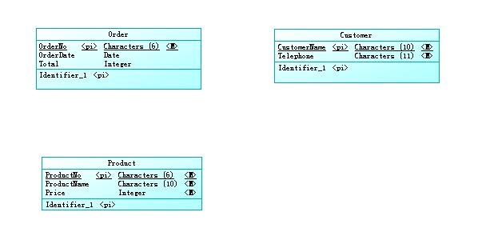
然后给三个实体添加联系。在面板上点击“Relationship” 按钮，从Customer拖动到Order实体，双击联系，修改联系名为Submit，并将Order to Customer的基数改为1。在面板上点击“Association” 按钮，添加一个关联，命名为Subscribe，并给关联设置number属性，表示订购数量。用“Association Link”线把两个实体和关联连接起来。如下图
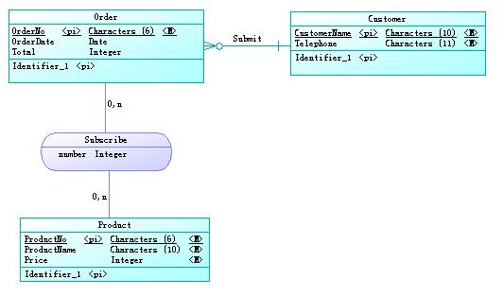
- 将CDM转化为PDM
Tools——>Generate Physical Data Model
在弹出窗口中设置DBMS为Microsoft SQL Server 2005，然后点确定按钮，生成的PDM效果如下图
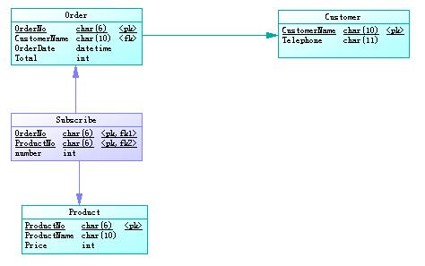
- 使用PDM生成物理数据库
需要首先连接到SQL Server数据库，为此我们要先创建ODBC数据源。
开始——>控制面板——>性能和维护——>管理工具——>数据源
在“文件DSN”选项卡下点“添加”，数据源驱动程序选“SQL Server”，数据源名称为order,接下来按照向导提示完成数据源文件的创建。其中服务器为本机的话，可以用小数点“.”表示，如果为其它机器，则需要输入IP地址。更改默认数据库为数据库服务器上的某个数据库，比如order, 最后需要测试数据源并且测试成功。如下图
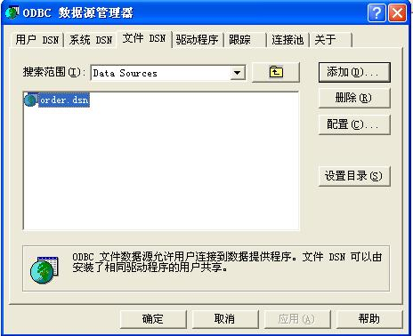
有了数据源，接下来我们从PowerDesigner中连接到Microsoft SQL Server 2005数据库服务器。在PowerDesigner依次点击
Database菜单——>Connect——>ODBC file data source，在下拉框中选中order.dsn，然后点击Connect。如下图
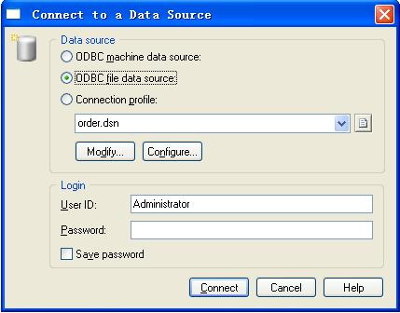
成功连接到服务器后，我们可以生成数据库中的相应的几个表了。点击
Database菜单——>Generate Database，然后选中Direct generation，点确定，弹出如下窗口
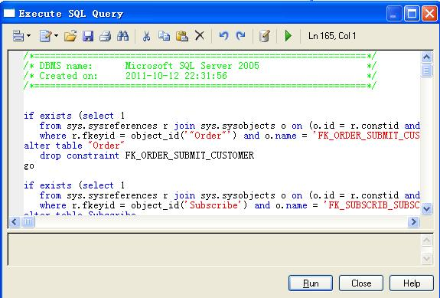
点“Run” ，开始执行窗口中的SQL语句，执行成功后可以登录数据库查看效果，可以新建“数据库关系图”，效果如下：
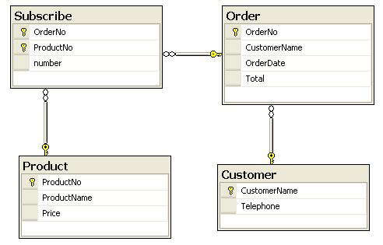
至此，数据库创建完毕。

附录A 建表SQL语句
--1供应商表
CREATE TABLE supplier(
Sid char(10) PRIMARY KEY, --供应商ID
Sname char(30), --供应商名称
Sarea char(30), --供应商地区
Scredit int --供应商信誉等级:1,良好；2，一般；3，较差
)

--2 供应表
CREATE TABLE supplying(
Sid char(10), --供应商ID
Cid char(10), --商品ID
price float, --商品单价
PRIMARY KEY (Sid,Cid)
)

--3 商品表
CREATE TABLE commodity(
Cid char(10) PRIMARY KEY, --商品ID
Cname char(30), --商品名称
Cstorage int, --商品库存量
avgPrice float --商品均价
)

--4 采购单表
CREATE TABLE stock(
CGid char(12) PRIMARY KEY, --采购单ID
Eid char(6), --采购员ID
Sid char(10), --供应商ID
CGmoney float, --采购金额
CGdate DateTime --签订日期
)

--5 采购明细表
CREATE TABLE stockDetail(
CGid char(12), --采购单ID
Cid char(10), --商品ID
SDnumber int, --采购数量
SDprice float, --采购单价
PRIMARY KEY(CGid,Cid)
)

--6 销售表
CREATE TABLE sale(
SAid char(12) PRIMARY KEY, --销售单ID
Eid char(6), --销售员ID
CUid char(10), --客户ID
SAmoney float, --销售金额
SAdate DateTIme, --签订日期
)

--7 销售明细表
CREATE TABLE saleDetail(
SAid char(12), --销售单ID
Cid char(10), --商品ID
SDnumber int, --销售数量
SDprice float, --销售单价
SDdiscount float, --折扣
PRIMARY KEY(SAid,Cid)
)

--8 客户表
CREATE TABLE customer(
CUid char(10) PRIMARY KEY, --客户ID
CUname char(30), --客户姓名
CUtelephone char(16), --客户联系电话
CUlevel int --客户等级：1，普通客户；2，VIP客户
)

--9 职员表
CREATE TABLE employee(
Eid char(6) PRIMARY KEY, --职员ID
Ename char(8), --职员姓名
Etype int --职员类型：1，管理人员；2，采购人员；3，销售人员
)

附录B 表初始化SQL语句
--1 供应商表
INSERT INTO supplier
VALUES ('A102','联想集团','北京',1)

INSERT INTO supplier
VALUES ('A002','三高计算机公司','上海',1)

INSERT INTO supplier
VALUES ('A106','玛永制衣公司','广州',2)

INSERT INTO supplier
VALUES ('A153','天天食品公司','南宁',2)

INSERT INTO supplier
VALUES ('A508','统率咨询公司','武汉',3)

INSERT INTO supplier
VALUES ('A001','神州数码有限公司','北京',1)

--2 商品表
INSERT INTO commodity
VALUES ('P0166','天翔PC机',60,5800.00)

INSERT INTO commodity
VALUES ('P9006','路由器',12,18800.00)

INSERT INTO commodity
VALUES ('PR4000','小型机',12,210000.00)

INSERT INTO commodity
VALUES ('H6880','联想1088手机',100,2400.00)

INSERT INTO commodity
VALUES ('H6122','数码相机',36,3600.00)

INSERT INTO commodity
VALUES ('S2008','财务软件',10, 8000.00)

INSERT INTO commodity
VALUES ('F70006','旺旺米饼',200,16.00)

INSERT INTO commodity
VALUES ('F72500','牛奶',1000,46.00)

INSERT INTO commodity
VALUES ('F70109','鲜橙多',600,6.00)

--3 供应表
INSERT INTO supplying
VALUES ('A102','PR4000',210000.0)

INSERT INTO supplying
VALUES ('A102','P9006',18800.00)

INSERT INTO supplying
VALUES ('A102','P0166',5800.0)

INSERT INTO supplying
VALUES ('A001','H6880',2400.00)

INSERT INTO supplying
VALUES ('A001','H6122',3600.00)

INSERT INTO supplying
VALUES ('A002','S2008',8000.00)

INSERT INTO supplying
VALUES ('A153','F70006',16.00)

INSERT INTO supplying
VALUES ('A153','F72500',46.00)

INSERT INTO supplying
VALUES ('A153','F70109',6.00)

--4 职员表
INSERT INTO employee
VALUES('M0001','田明',1)

INSERT INTO employee
VALUES('G0001','李云',2)

INSERT INTO employee
VALUES('G0002','刘明',2)

INSERT INTO employee
VALUES('G0003','张顺',2)

INSERT INTO employee
VALUES('S0001','王良',3)

INSERT INTO employee
VALUES('S0002','杨成',3)

INSERT INTO employee
VALUES('S0003','陈君',3)

--4 采购单表
INSERT INTO stock
VALUES('T20051018','G0001','A153',18000.00,'2005-10-18')

INSERT INTO stock
VALUES('T20040912','G0001','A153',26000.00,'2004-9-12')

INSERT INTO stock
VALUES('T20050501','G0002','A001',2000000.00,'2005-5-1')

INSERT INTO stock
VALUES('T20060320','G0002','A102',26000000.00,'2006-3-20')

INSERT INTO stock
VALUES('T20060115','G0002','A102',3600000.00,'2006-1-15')

INSERT INTO stock
VALUES('T20040410','G0003','A002',60000.00,'2004-4-10')

--6 采购明细表
INSERT INTO stockDetail
VALUES('T20051018','F70109',400,6.00)

INSERT INTO stockDetail
VALUES('T20051018','F72500',650,46.00)

INSERT INTO stockDetail
VALUES ('T20051018','F70006',200,16.00)

INSERT INTO stockDetail
VALUES('T20040912','F70109',200,6.00)

INSERT INTO stockDetail
VALUES('T20040912','F72500',350,46.00)

INSERT INTO stockDetail
VALUES ('T20050501','H6880',100,2400.00)

INSERT INTO stockDetail
VALUES ('T20050501','H6122',36,3600.00)

INSERT INTO stockDetail
VALUES('T20060320','PR4000',12,210000.00)

INSERT INTO stockDetail
VALUES('T20060115','P0166',60,5800.00)

INSERT INTO stockDetail
VALUES('T20060115','P9006',12,18800.00)

INSERT INTO stockDetail
VALUES('T20040410','S2008',10, 8000.00)

--7 客户表
INSERT INTO customer
VALUES('KB001','家乐福','021-24704239',1)

INSERT INTO customer
VALUES('KB002','喜洋洋','010-23498733',1)

INSERT INTO customer
VALUES('KB003','好又多','0411-34892038',1)

INSERT INTO customer
VALUES('KB004','沃尔玛','020-23938392',2)

INSERT INTO customer
VALUES('KB005','南城百货','021-23832098',2)

--8 销售单表
INSERT INTO sale
VALUES('S20051216','S0001','KB001',18000.00,'2005-12-16')

INSERT INTO sale
VALUES('S20051220','S0001','KB001',26000.00,'2005-12-20')

INSERT INTO sale
VALUES('S20060101','S0002','KB002',2000000.00,'2006-1-1')

INSERT INTO sale
VALUES('S20060315','S0002','KB003',26000000.00,'2006-3-15')

INSERT INTO sale
VALUES('S20060115','S0002','KB003',3600000.00,'2006-1-15')

INSERT INTO sale
VALUES('S20060417','S0003','KB004',60000.00,'2004-4-17')

--9 销售明细表
INSERT INTO saleDetail
VALUES('S20051216','F70109',400,6.00,0)

INSERT INTO saleDetail
VALUES('S20051216','F72500',650,46.00,0)

INSERT INTO saleDetail
VALUES ('S20051216','F70006',200,16.00,0)

INSERT INTO saleDetail
VALUES('S20051220','F70109',200,6.00,0)

INSERT INTO saleDetail
VALUES('S20051220','F72500',350,46.00,0)

INSERT INTO saleDetail
VALUES('S20060315','F72500',350,46.00,0)

INSERT INTO saleDetail
VALUES ('S20060115','H6880',100,2400.00,0)

INSERT INTO saleDetail
VALUES ('S20060115','H6122',36,3600.00,0)

INSERT INTO saleDetail
VALUES('S20060115','PR4000',12,210000.00,0)

INSERT INTO saleDetail
VALUES('S20060115','P0166',60,5800.00,0)

INSERT INTO saleDetail
VALUES('S20060115','P9006',12,18800.00,0)

INSERT INTO saleDetail
VALUES('S20060417','S2008',10, 8000.00,0)

附录C 表清空语句
delete from supplier
delete from supplying
delete from commodity
delete from stock
delete from stockDetail
delete from sale
delete from saleDetail
delete from customer
delete from employee

